4、外国专家来华工作许可流程图
《外国专家来华工作许可证》流程图（一）
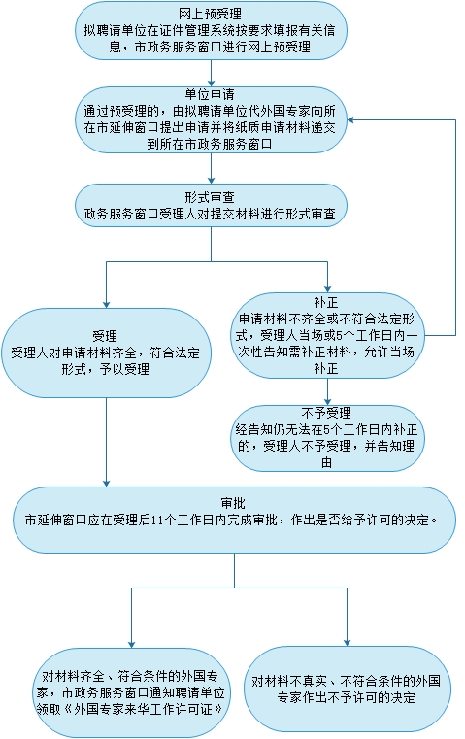

《外国专家证》流程图（二）
